Скици од употреба на апликацијата

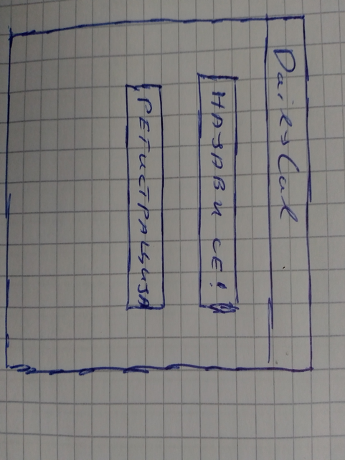
2.Регистрација на корисник

Следно корисникот избира регистрација и го добива следниот прозорец:

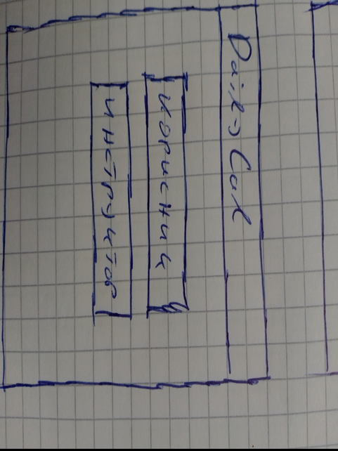

Следно кликнува на копчето корисник и го добива следниот екран:

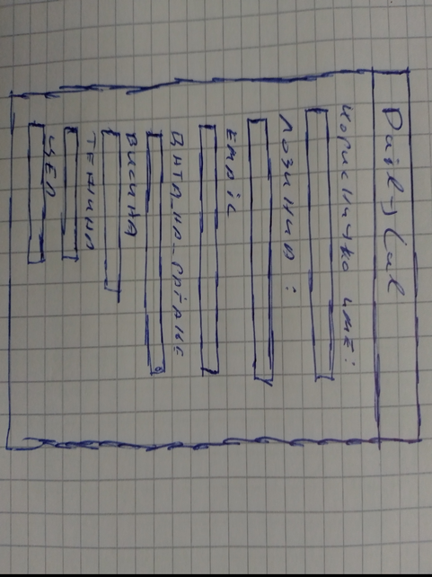

Потоа следи главното мени:

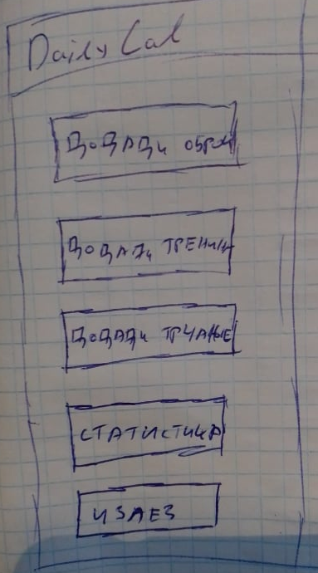

За регистрација се користи следниов прашалник:

insert into Korisnici(username, password, email, data_na_ragjanje, visina, tezina, cel, nivo, instruktor, programa_za_ishrana, programa_za_trening)
values
('kicho_praska', 'bonpraska2', 'praska.kicho@hotmail.com', to_date('10071993', 'ddmmyy'), 165, 82, 'Orevche na trap', 1, null, null, null)

